**Nombre: Rusell Adolfo Balboa Quispe**

**Ci:12865392 lp**

Informe de Interpolación: Temperatura de Ebullición del Agua a Diferentes Altitudes

# 1. Introducción

La interpolación es un método utilizado en análisis numérico para estimar valores desconocidos que se encuentran entre puntos de datos conocidos. Dos técnicas comunes de interpolación son la interpolación de Lagrange y la interpolación de Newton, que se utilizan para aproximar funciones basadas en un conjunto de puntos.

# 

# 3. Interpolación de Newton

La interpolación de Newton es otro método que construye un polinomio utilizando diferencias divididas. La forma de Newton es útil para datos que se agregan de manera incremental, ya que permite modificar fácilmente el polinomio.

# Newton

# Para 5000m

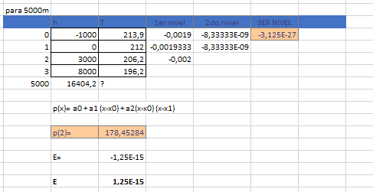

# Para La paz

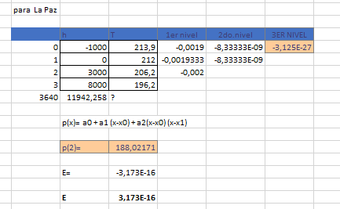

# Para el Alto

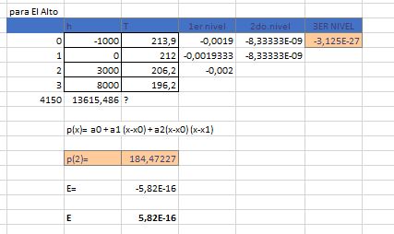

# 2. Interpolación de Lagrange

La fórmula de interpolación de Lagrange nos permite encontrar un polinomio que se ajusta a un conjunto dado de puntos. Utiliza una suma ponderada de polinomios base, construidos a partir de los puntos proporcionados.

# Lagrange

# Para 5000m

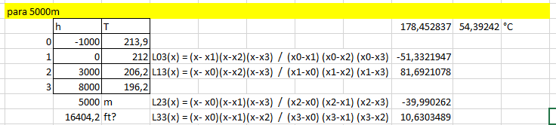

# Para La Paz

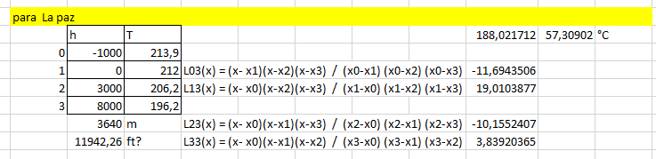

# Para El Alto

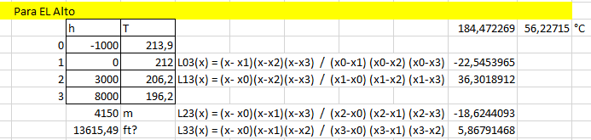

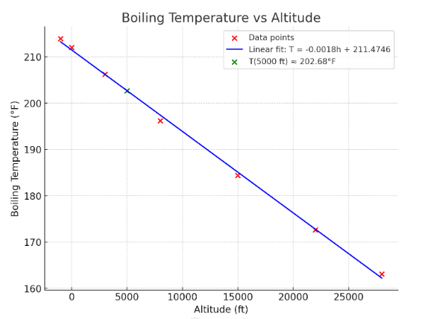

# 4. Interpolación Lineal

Para este ejercicio en particular, se nos solicita encontrar una ecuación lineal que se ajuste mejor a los datos de la temperatura de ebullición del agua a diferentes altitudes. Utilizando regresión lineal, hemos calculado la siguiente ecuación:

T_B(h) = -0.0018h + 211.4746

Usando esta ecuación, podemos estimar la temperatura de ebullición a cualquier altitud dentro del rango de los datos. Por ejemplo, a una altitud de 5,000 pies, la temperatura estimada es aproximadamente 202.68°F.

# 5. Gráfico de los Datos y Ajuste Lineal

A continuación, se muestra un gráfico con los puntos de datos proporcionados y el ajuste lineal. El punto verde destaca la temperatura de ebullición estimada a 5,000 pies.

# 6. Conclusión

En conclusión, los métodos de interpolación discutidos proporcionan herramientas poderosas para estimar valores desconocidos dentro de un conjunto de datos. Para este ejercicio, se utilizó la interpolación lineal para determinar una ecuación que se ajusta mejor a la temperatura de ebullición del agua a diferentes altitudes, permitiéndonos estimar temperaturas a altitudes no incluidas explícitamente en los datos originales.